NIEKOĽKO FOTOZÁBEROV Z OKRESNÝCH ŠPORTOVÝCH HIER SENIOROV 30. MÁJA V LIPT. TEPLEJ

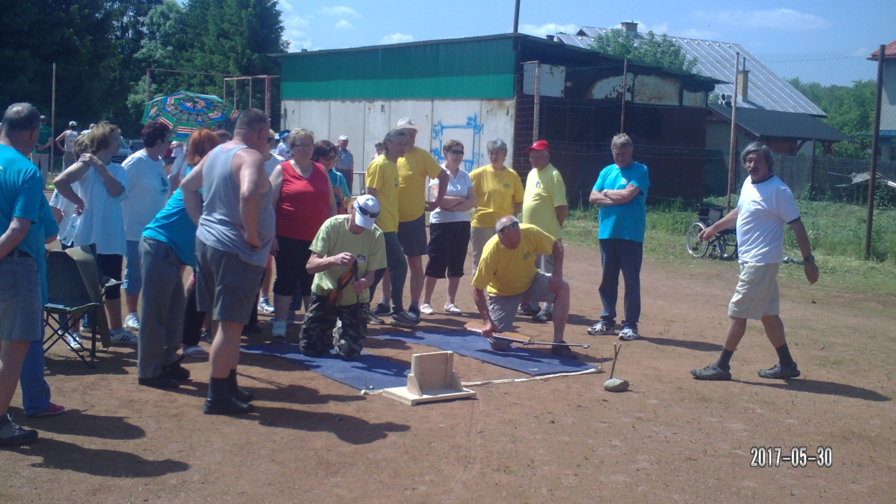
Prípravy na streľbu zo vzduchovky.

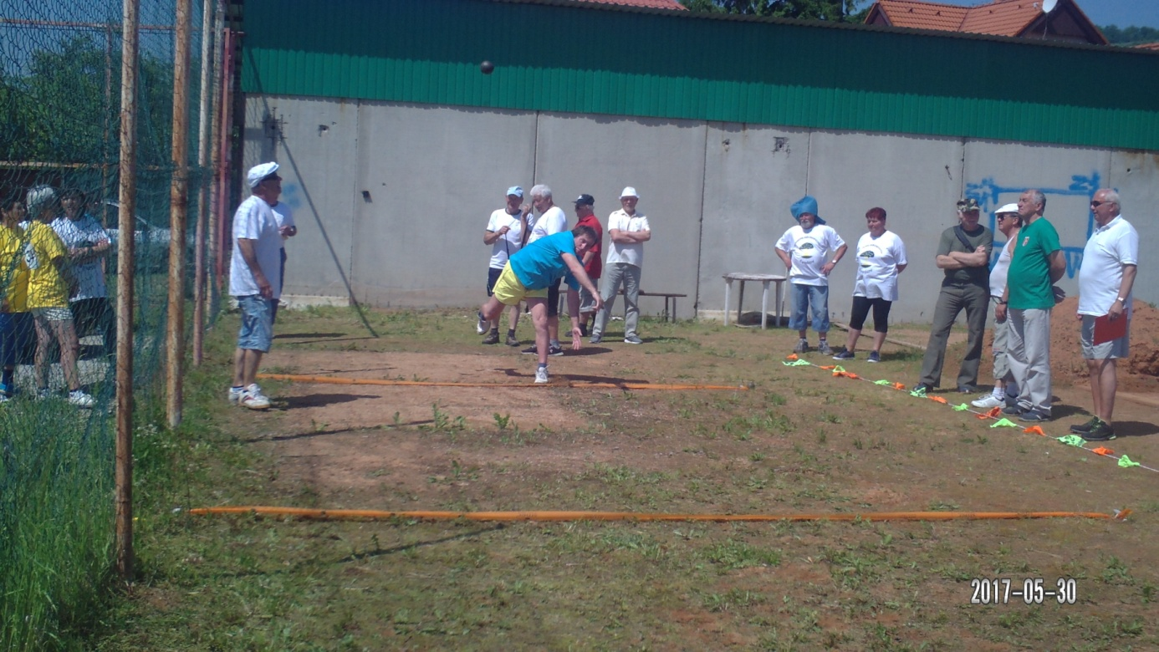
Vrh guľou – muži

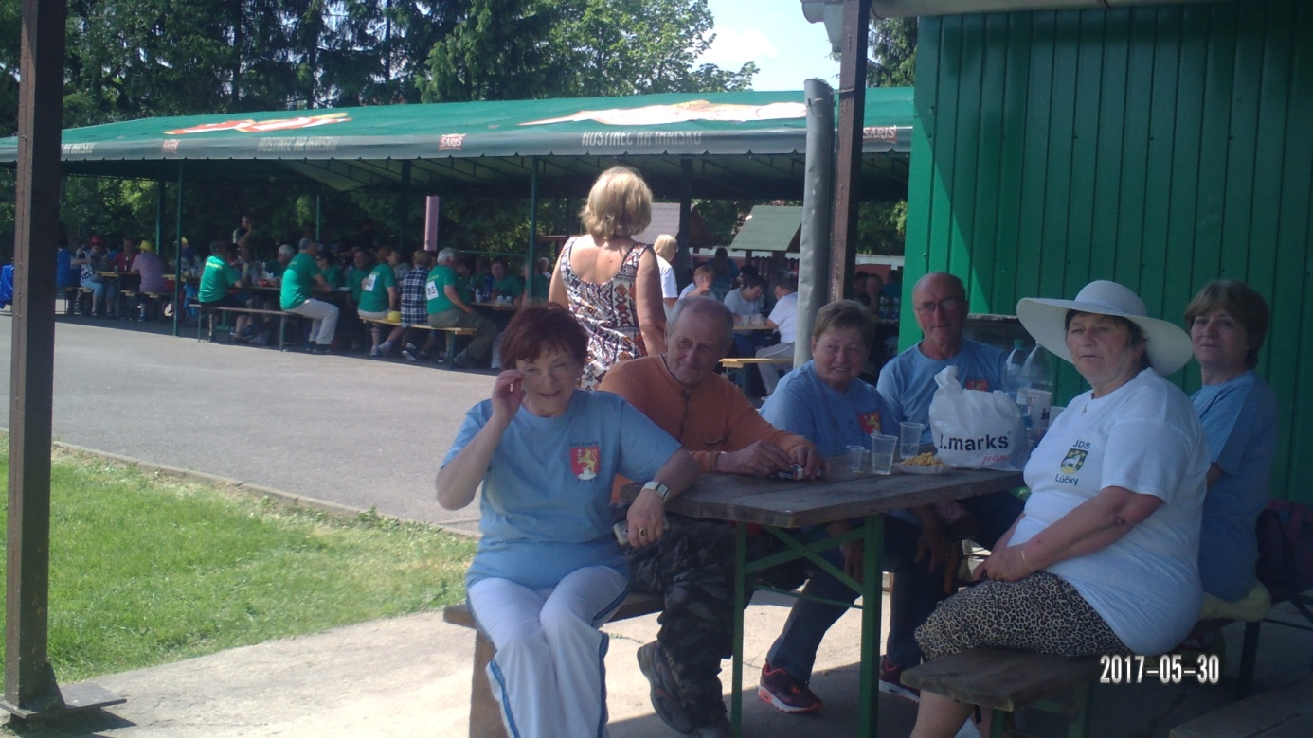
V horúcom počasí dobre padlo posedenie v tieni.

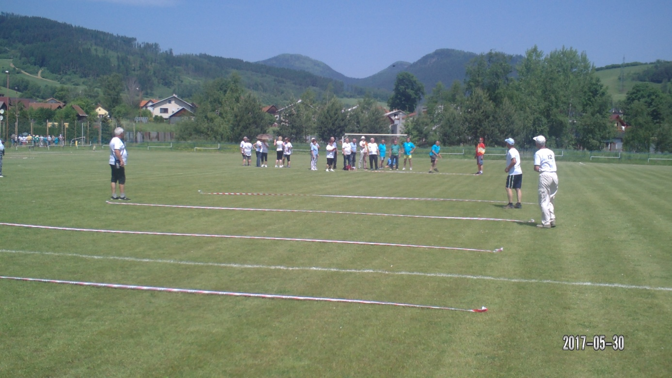
Terén pripravený na hod granátom do diaľky.

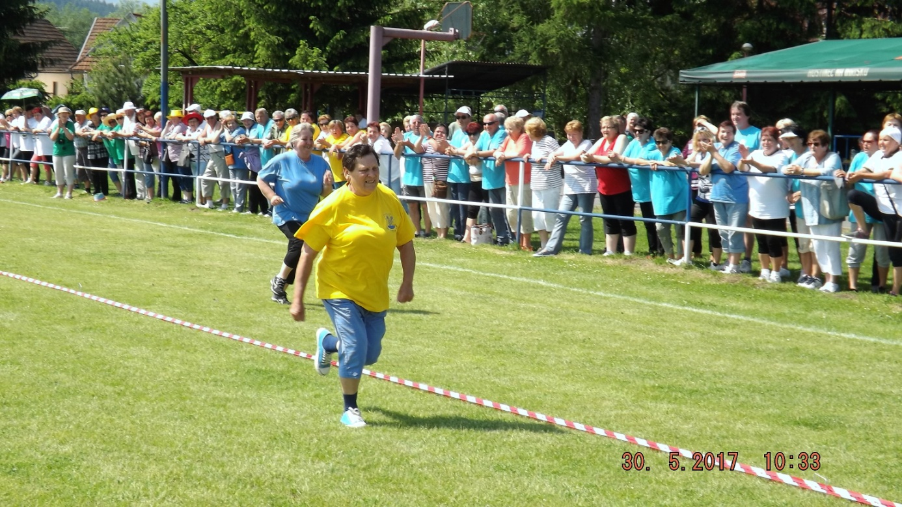
Pretekárky v behu povzbudovalo množstvo fanúšikov.

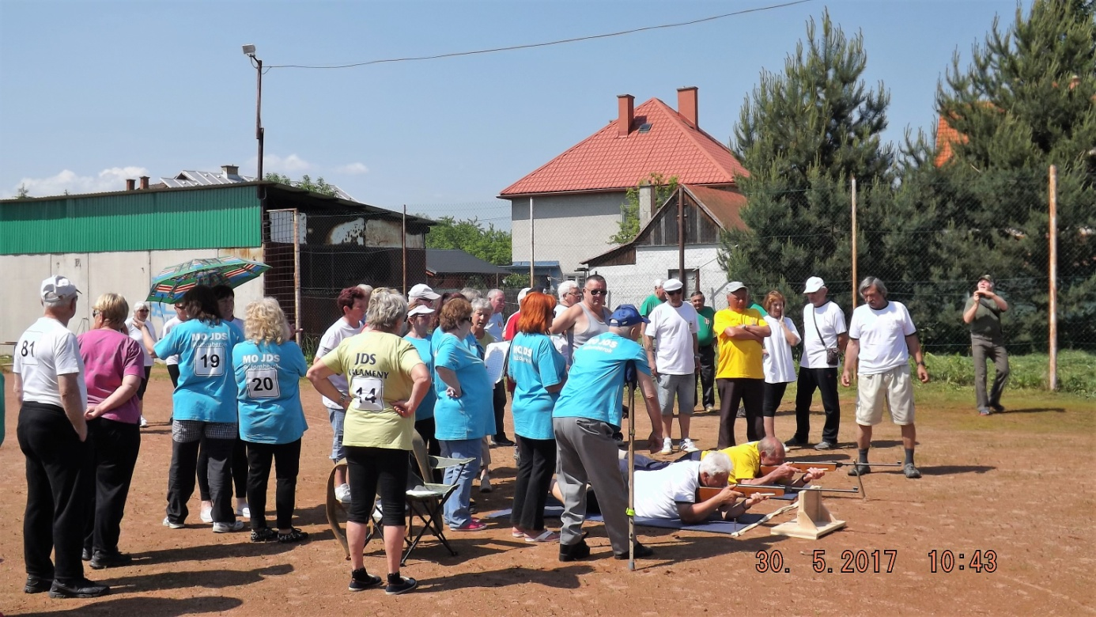
Strelci zamierili na terče

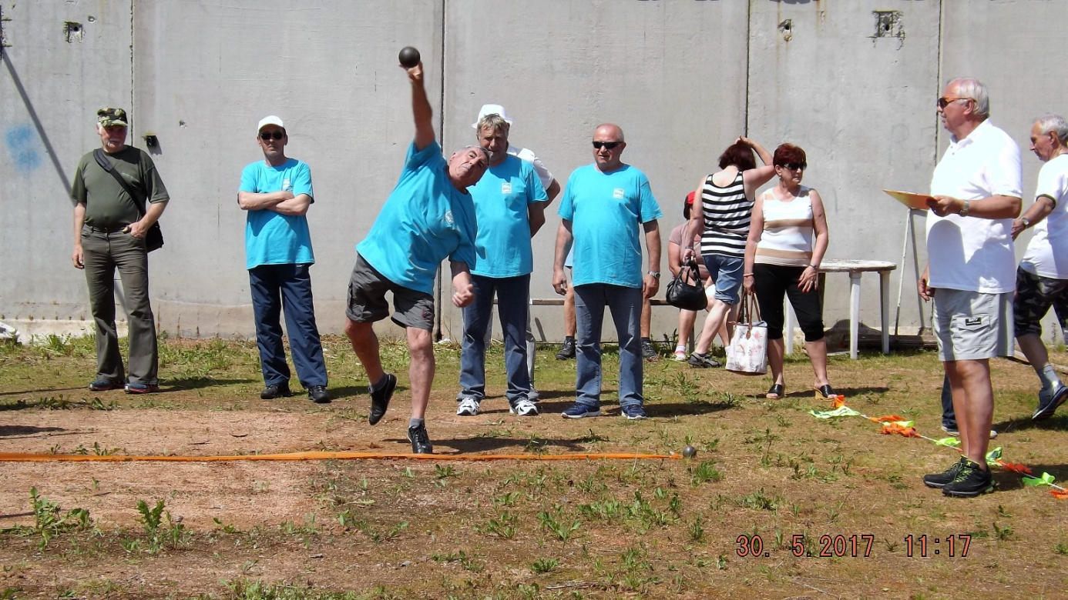
Vrh guľou

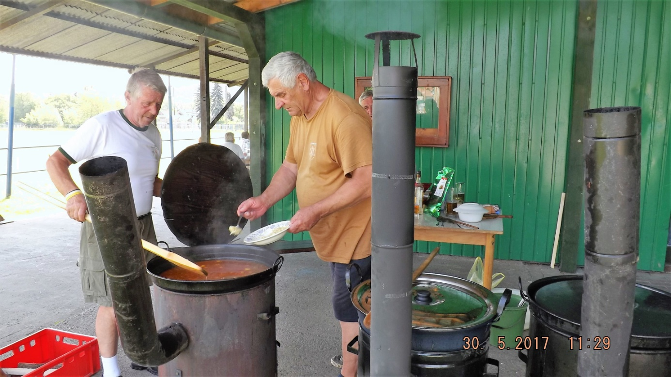
Príprava gulášu

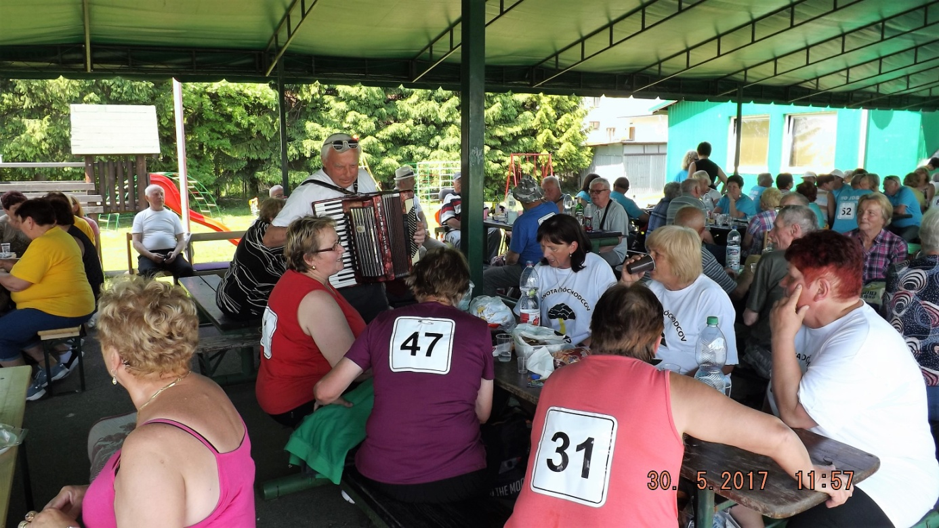
Veselo pri harmonike

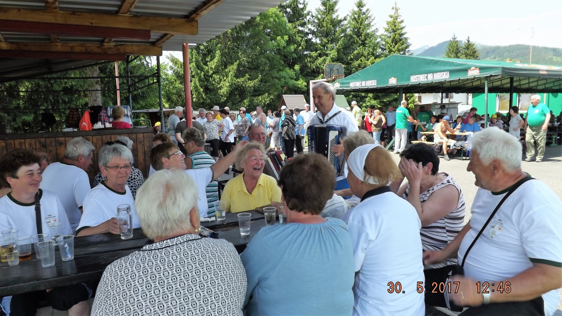
Dobrá nálada nechýbala

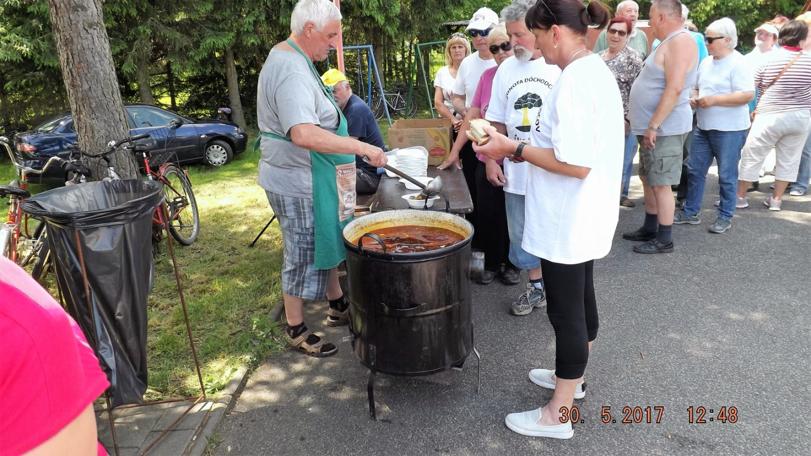
Na guláš sa muselo počkať v rade

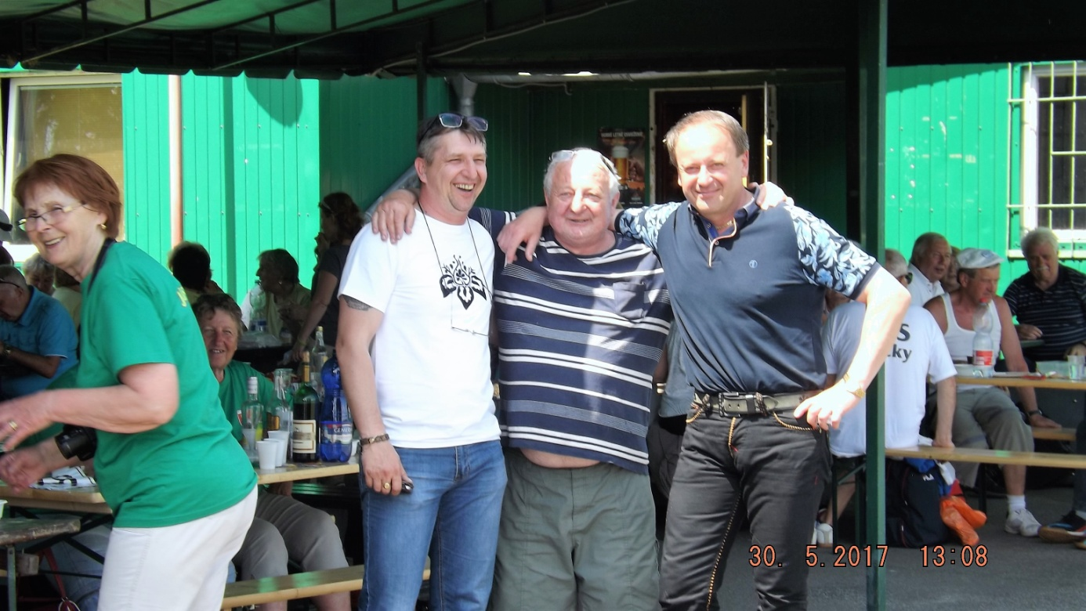
Traja kamaráti starostovia

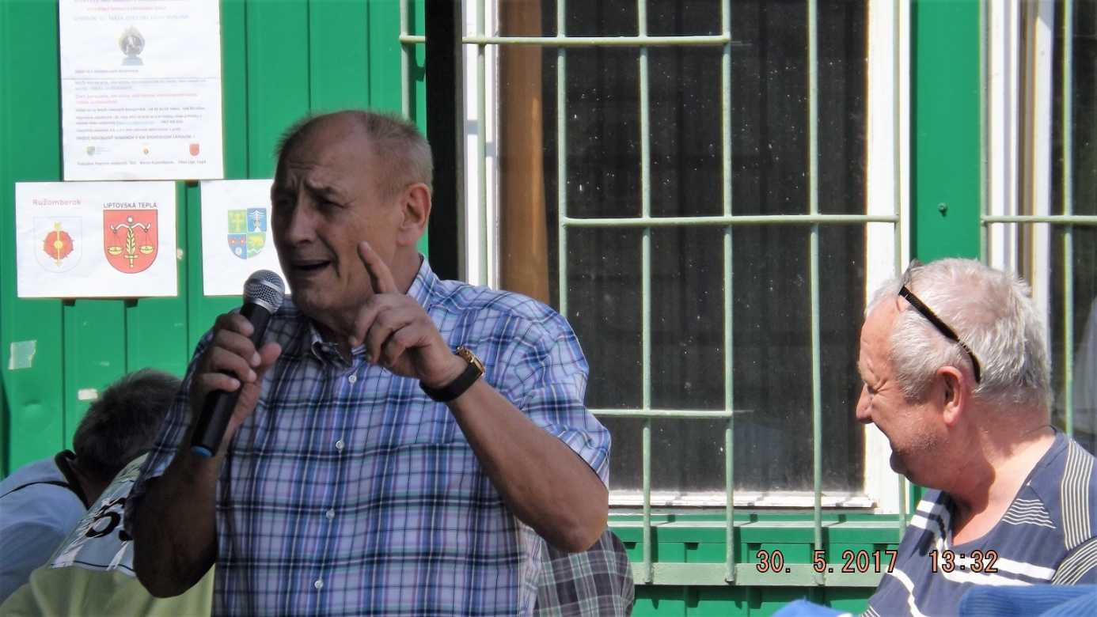
Prítomným sa prihovoril aj ružomberský primátor

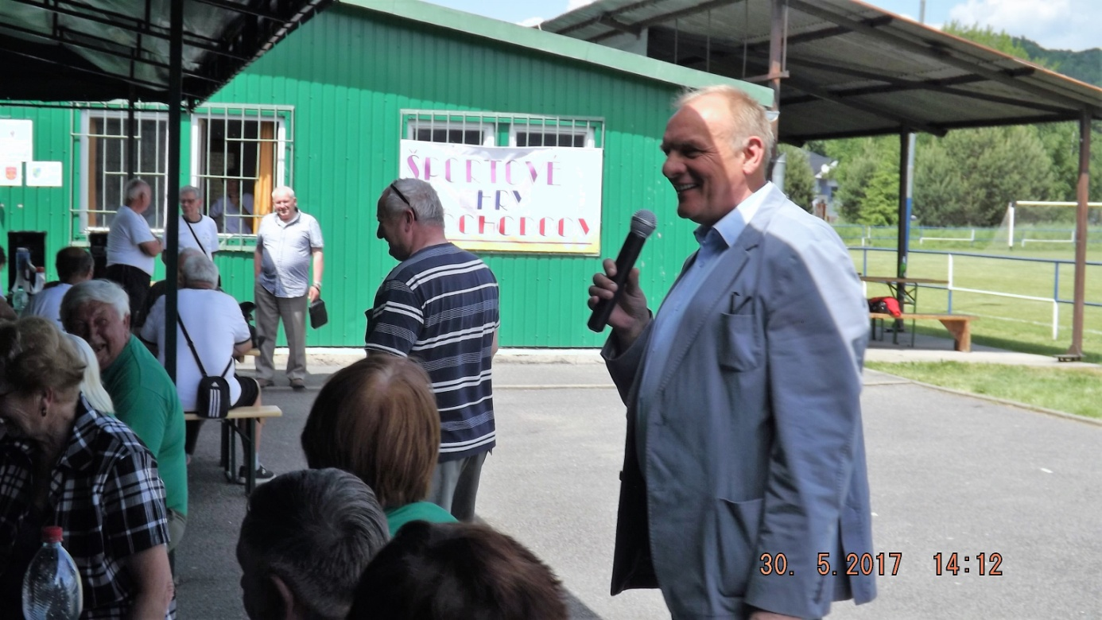
Medzi seniorov zavítal aj poslanec NR SR Ing. Milan Mojš

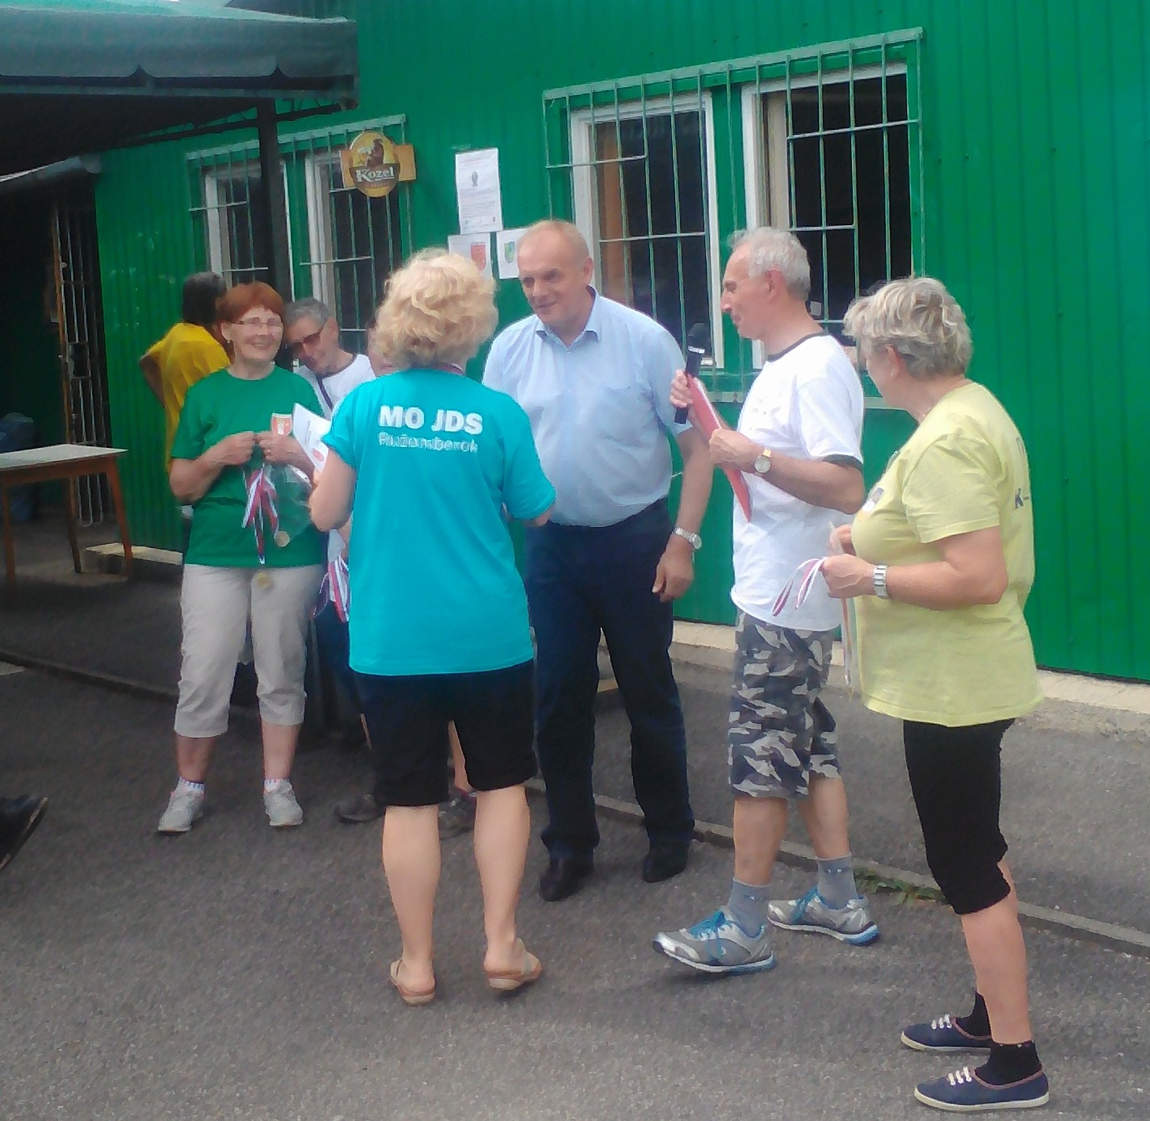
Víťazom odovzdali diplomy a medaily poslanec NR SR Ing. Milan Mojš a predseda OO JDS Ružomberok Stanislav Ižo

